Ivanka Stefanova-Achter
PR Manager
Tel. +498994921488
Ivanka.stefanova-achter@messe-muenchen.de
Messe München GmbH
Messegelände
81823 München
Deutschland
messe-muenchen.de

München, 17. Januar 2018
Presseinformation
Vorsprung durch Automatisierung

automatica 2018 zeigt Lösungen für Lebensmittel- und Getränke-, Kunststoff- und Verpackungshersteller

Im September 2017 hat der VDMA seine Wachstumsprognose für das laufende Jahr für die deutsche Robotik und Automation von sieben auf elf Prozent erhöht. Auch international boomt die Branche. Mit diesen positiven Aussichten und zahlreichen Innovationen im Gepäck treffen sich die weltweit führenden Unternehmen vom 19. bis 22. Juni 2018 zur automatica in München. Besucher aus den Branchen Lebensmittel und Getränke, Kunststoff sowie Verpackung finden auf der Messe innovative Automatisierungslösungen und haben die Möglichkeit, sich mit Experten praxisnah auszutauschen.

„Sowohl die Auftragseingänge als auch die Umsatzentwicklung des laufenden Jahres haben unsere Erwartungen deutlich übertroffen“, kommentiert Dr. Norbert Stein, Vorstandsvorsitzender von VDMA Robotik + Automation, die Entwicklung des deutschen Marktes. „Die Inlandsbranche wird im Jahr 2017 erstmals über 14 Milliarden Euro Umsatz erzielen und damit ein neues Rekordniveau erreichen.“

Auch auf globaler Ebene ist die große wirtschaftliche Bedeutung der Automatisierungstechnik zu spüren: Laut International Federation of Robotics (IFR) sollen bis zum Jahr 2020 über 1,7 Millionen neue Industrieroboter in den Fabriken der Welt installiert werden, was den weltweiten Bestand auf über 3 Millionen Einheiten anheben wird.

Das überdurchschnittliche Wachstum der Automatisierungsbranche in den vergangenen Jahren lässt sich unter anderem auf die rasant wachsende Variantenvielfalt in vielen Produktionsfeldern, eine immer häufiger geforderte Nullfehler-Strategie im Prozessverlauf sowie den wachsenden Kostendruck zurückführen. Diese Anforderungen sind nur mit erhöhten Automatisierungsgraden, immer leistungsstärkeren Systemen und flexibleren Prozessen zu erfüllen.

Als wichtigster Anwender von Automatisierungs- und Robotersystemen gilt seit Jahren die Automobilbranche und ihre Zulieferer. In diesem Industriesegment ist der Einsatz von automatisierten Prozessen am weitesten fortgeschritten, doch auch viele andere Branchen arbeiten zunehmend mit hochautomatisierten Lösungen für mehr Effektivität und Wirtschaftlichkeit. So setzen Unternehmen aus den Bereichen Kunststoff, Lebensmittel und Verpackung immer häufiger auf innovative Automatisierung, um ihre Wettbewerbsposition zu verbessern. Im Vergleich zur Vorreiterindustrie Automobil besteht in diesen drei Branchen jedoch noch Nachholbedarf.

Folgende Beispiele aus den Bereichen Lebensmittel und Getränke, Kunststoff sowie Verpackung zeigen stellvertretend für das gesamte Anwendungsspektrum der Automatisierung, wie intelligente Systemlösungen die Anforderungen an moderne Fertigungsanlagen umsetzen.

Anwendungsbeispiele Kunststoff
Anwendungsbeispiele Lebensmittel und Getränke
Anwendungsbeispiele Verpackung

Anwendungsbeispiel 1: Fertigung von Automobil-Baugruppen aus Kunststoff
Branche: Kunststoff
Unternehmen: ABB Automation GmbH

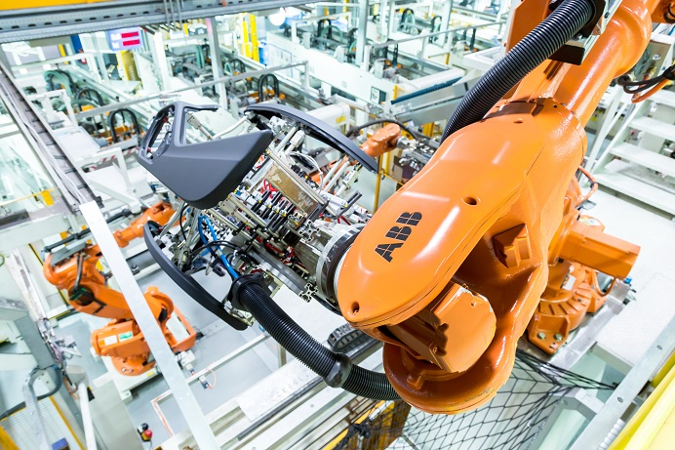
Link zum Bild: ABB SKI_160913-101.jpg (Bildquelle: ABB Automation)

Der Automobilzulieferer SMP Deutschland GmbH ist darauf spezialisiert, Kunststoffteile für Automobil-Interieur- und Exterieurbaugruppen zu fertigen. Im SMP-Werk in Neustadt an der Donau handhaben und bearbeiten ABB-Roboter unter anderem Instrumententafeln und Türinnenverkleidungen in vollautomatisierten Fertigungslinien, die von der Frimo Group GmbH realisiert wurden. Für eine optimale Ausnutzung der Produktionsfläche sind die eingesetzten ABB-Roboter auf zwei Ebenen im Einsatz. Sie entnehmen die Kunststoffteile aus Fördersystemen, legen sie in diverse Bearbeitungsmaschinen ein und übergeben sie für weitere Fertigungsschritte. Beispielsweise bearbeiten an einer Fräszelle drei Roboter die Bauteile simultan und reduzieren so die Gesamtdurchlaufzeit. Durch den Einsatz des für Fräsarbeiten besonders geeigneten Robotertyps IRB 2400 kann eine erhöhte Bahngenauigkeit und somit eine bessere Fertigungsqualität erzielt werden. In einer Kaschieranlage für Türverkleidungen werden die Bauteile per „Handshake“ von einem Entnahme-Roboter vom Typ IRB 6650 auf der mittleren Ebene direkt an einen IRB-6620-Roboter auf der oberen Ebene übergeben, der dann zwei Umbuganlagen für die Verkleidungen von Vorder- und Hintertüren bestückt und somit eine optimale Auslastung dieser Anlagen sicherstellt. Beim Umbugen wird eine Kunststofffolie umgelegt und per Fügeverfahren auf der Trägerteilrückseite befestigt. Insgesamt sind in diesem SMP-Werk rund 130 ABB-Roboter im Einsatz.
Anwendungsbeispiel 2: Herstellung von Kunststoffteilen für medizintechnische Produkte
Branche: Kunststoff
Unternehmen: Stäubli Tec-Systems GmbH Robotics

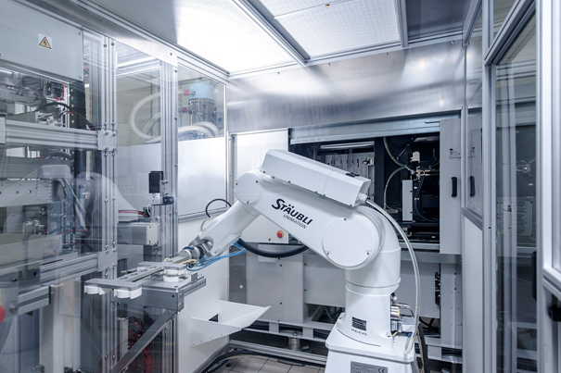
Link zum Bild: Stäubli_Plastibell01.jpg (Bildquelle: Stäubli Tec-Systems GmbH Robotics)

Der französische Hersteller Plastibell gilt als anerkannter Spezialist für die Herstellung von Kunststoffteilen für medizintechnische Produkte, Diagnosegeräte und Konnektoren etwa für Dialysebeutel. Sichere Beherrschung aller Produktionsschritte unter Einhaltung strengster Hygienevorgaben heißt eine der zentralen Anforderungen im Medical-Bereich, die Plastibell dank des Einsatzes geeigneter Automatisierungs- und Robotersysteme erfüllt. In dieser Anwendung entlädt ein Stäubli-Roboter vom Typ RX160 eine Spritzgießmaschine. Dazu holt der große Sechsachser zwei unterschiedliche Spritzgussteile in Viererlosen mit einem U-förmigen Vakuumgreifer aus dem Werkzeug ab und stellt sie für die weitere Verarbeitung bereit. Ein ultraschneller und kompakter TX90-Sechsachsroboter greift mit seinem Vakuumgreifer die Schalen, bestehend aus Unterteil und Decken, und stapelt sie für die finale Konfektionierung ab. Beide Stäubli-Roboter erfüllen bereits in Standardausführung die bei Plastibell geltenden Reinraumanforderungen und stellen somit sicher, dass die hygienischen Vorgaben während dieses Produktionsschrittes eingehalten werden.
Anwendungsbeispiel 3: Montieren und Verkleben von Kunststoffkomponenten
Branche: Kunststoff
Unternehmen: KUKA Roboter GmbH

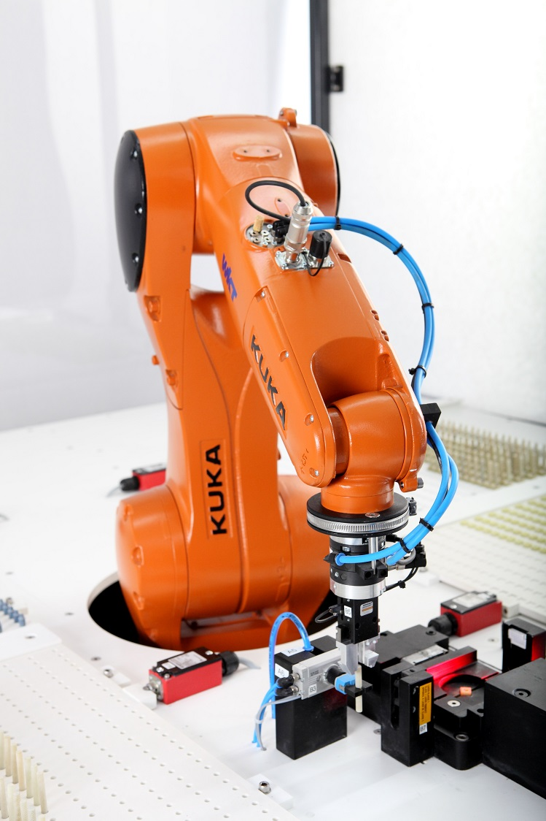
Link zum Bild: KUKA R 456 WKT Geeste_20.jpg (Bildquelle: KUKA Roboter GmbH)

„Kunststoff statt Stahl in jedem Tätigkeitsfeld“ lautet das Motto der WKT Kunststofftechnik GmbH. Das Montieren und Verkleben verschiedener Kunststoffkomponenten steht dabei am Anfang eines jeden Produkts. Eine der nötigen Vorarbeiten zur Herstellung einer vielseitig einsetzbaren Kunststoff-Gewindeschraube für diverse Gewindegrößen und -längen ist das Zusammenfügen der drei Komponenten Mutter (in Vier- oder Sechskantausführung), Gewindestange und Unterlegscheibe. Da ein duroplastischer Kunststoff nicht verschweißt werden kann, verbindet ein spezieller Kleber die Bauteile. Die Arbeitsschritte zur Fertigung solcher Bauteile erfordern höchste Präzision. WKT automatisierte diese Aufgabe mit einem Kleinroboter der KUKA Roboter GmbH, um die Fehlerquote auf null Prozent zu reduzieren und dadurch die Produktivität zu steigern.
Anwendungsbeispiel 4: Roboterbasiertes Handling von Getränkeflaschen
Branche: Lebensmittel
Unternehmen: Yaskawa Europe GmbH

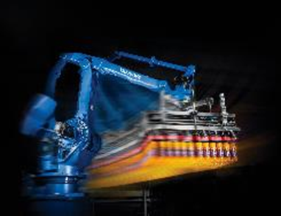
Link zum Bild: Yaskawa AirGrip.jpg (Bildquelle: Yaskawa Europe GmbH)

Mit AirGrip hat Yaskawa eine Greifer-Lösung für das roboterbasierte Handling von Getränkeflaschen entwickelt. Montiert auf einem Motoman-Handlingroboter ermöglicht das patentierte Tool sichere, flexible und schnelle Be- und Entladeprozesse für Glas- und Plastikflaschen in Kästen, Trays und Multipack-Gebinden. Stabile, robuste Gummi-Griffmanschetten gewährleisten auch bei Hochgeschwindigkeitsanwendungen einen sicheren Halt der Flaschenhälse, ohne dass dabei die Verschlusskappen beschädigt werden können. Die Aufnahme der Flaschen erfolgt mittels Druckluft. Ein Sortiertisch mit optional einem oder zwei Robotern rundet das AirGrip-System ab: Er ermöglicht die automatisierte Zuführung sowohl von Einzelflaschen als auch von Multipacks mit wahlweise 0,5, 1,0, 1,5 oder 2,0 Liter Flascheninhalt. Der norwegische Getränkehersteller Roma Mineralvannfabrikk AS nutzt ein solches AirGrip-System inklusive Sortiertisch erfolgreich und konnte seinen Absatz durch die höheren Abfüllkapazitäten um rund 30 Prozent steigern. In dieser Anlage kommen zwei Motoman-Robotermodelle von Yaskawa zum Einsatz: Ein 5-achsiger Schwerlastroboter SP800 mit 800 kg Traglast und ein 4-achsiger Palettierer MPL500 mit einer Kapazität von 500 kg.

Anwendungsbeispiel 5: Inspektionsaufgaben während der Getränkeherstellung
Branche: Lebensmittel
Unternehmen: Cognex

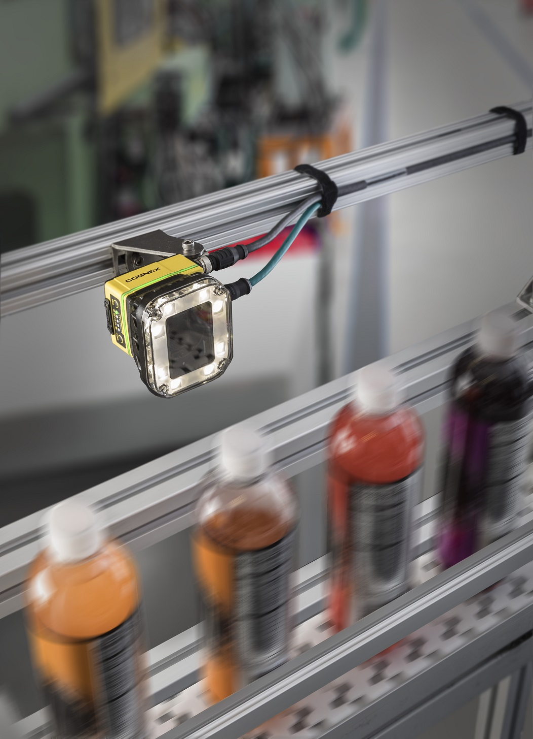
Link zum Bild: Cognex_VisionSystem_IS7000.jpg (Bildquelle: Cognex Germany)

Cognex Bildverarbeitungs- und Identifikationssysteme werden von namhaften Herstellern in der Automatisierung von Produktions-, Verpackungs-, Handlings- und Logistikprozessen eingesetzt. Bei der Herstellung von Lebensmitteln und Getränken übernehmen sie unter anderem Inspektionsaufgaben wie die Prüfung der Verschlusskappen, Füllstände bei Getränken, die OCR-Erkennung bei Haltbarkeitsdatum oder Chargennummer, die Verifizierung der Unversehrtheit von Sicherheitssiegeln oder korrekten Portionierungen. Bei der Portionierung von Lebensmitteln erzeugt ein Profil-Laser mittels Triangulation ein dreidimensionales Bild und kalkuliert das Volumen der Portion. Der Datenabgleich der zu erwartenden Menge und der tatsächlichen Menge bestimmt dann das Ausgabeergebnis, das an unterschiedliche Steuerungen weitergeben wird. Über die Benutzerschnittstelle Cognex Designer lassen sich über Drag- und Drop auch komplexe Anwendungen einfach einrichten, was dem Anwender Zeit und Kosten beim Systemdesign spart. Auch die Positionserkennung für Bestückungsroboter und die Rückverfolgbarkeit über 1D- oder 2D-Barcodes in der gesamten Lieferkette gehören zu typischen Einsatzbereichen der Vision-Systeme, Vision-Sensoren und Barcode-Lesegeräte von Cognex. Der Einsatz dieser Systeme stellt sicher, dass nur fehlerfreie Lebensmittel beim Konsumenten ankommen, und reduziert die Gefahr teurer Rückrufaktionen.

Anwendungsbeispiel 6: Verpackung von Lebensmitteln
Branchen: Lebensmittel, Verpackung
Unternehmen: Kawasaki Robotics

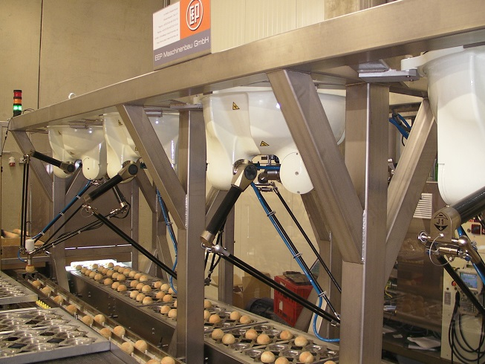
Link zum Bild: Kawasaki Robotics Breadpicker.jpg (Bildquelle: Kawasaki Robotics)

Die Firmen EEP-Maschinenbau und DI Christl haben eine Automatisierungslinie für Eat the Ball realisiert, auf der ballförmige Brötchen als American Football, Fußball, Erdkugel und Hockey-Puck hergestellt und verpackt werden. Diese durchlaufen in Produktträgern zunächst ein Visualisierungssystem. Dort erkannte Informationen zu fehlerhaften oder fehlenden Produkten werden an die nachfolgenden vier Deltaroboter vom Typ YF003N von Kawasaki Robotics übermittelt, die die Brötchen dann aus den Trägersystemen entnehmen und für die nächsten Verpackungsabläufe in eine Förderkette ablegen. Das Trägersystem und die Greiftechnik des Robotersystems können alle Varianten mit ihren unterschiedlichen Formen (oval, rund, zylindrisch) und Oberflächen ohne Umrüstung handhaben. Für die Greiftechnik des Robotersystems wurde dazu ein Hochleistungs-Vakuumsystem mit großräumigem Unterdruckspeicher und Mehrfachfilterung ausgewählt, das auch die schnellen Umsetzzyklen von knapp unter 0,5 Sekunden pro Robotersystem erlaubt. Nach weiteren Qualitätskontrollen und automatisierten Verpackungsschritte werden die fertig verpackten Brötchen in einem Tiefkühllagersystem abgelegt. Die gesamte Anlage ermöglicht dem Unternehmen Eat the Ball aufgrund des hohen Automatisierungsgrades und der Flexibilität eine wirtschaftliche Verpackung der Produkte bei gleichzeitiger Sicherstellung der im Lebensmittelbereich vorliegenden strengen Qualitätsanforderungen.

Anwendungsbeispiel 7: Qualitätssicherung von Verpackungsmaterialien
Branche: Verpackung
Unternehmen: ISRA

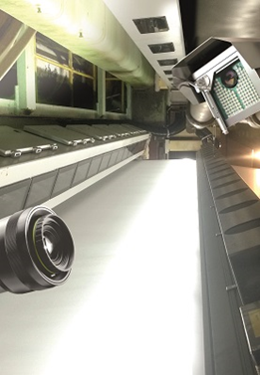
Link zum Bild: ISRA 672_2.jpg (Bildquelle: ISRA VISION AG)

Der Schweizer Verpackungskonzern Model AG automatisiert die Qualitätssicherung seiner Weiterverarbeitung mit industriellen Bildverarbeitungssystemen von ISRA VISION. Da das Unternehmen nicht nur im Hause hergestellte Verpackungen bedruckt, sondern Verpackungsmaterialien wie Wellpappe auch selbst produziert, stellte die Qualitätssicherung in der gesamten Prozesskette eine besondere Herausforderung dar. Der PaperMASTER von ISRA VISION ermöglicht der Model AG die Inspektion von Papieren und Kartons für Verpackungen. Erkannt und klassifiziert werden damit unter anderem Fehler wie Farbflecken, Druckabweichungen sowie Einschlüsse oder Verunreinigungen im Papier. Die Lösung CartonSTAR erlaubt eine zuverlässige Druckbildkontrolle und die Überprüfung von bedruckten Kartonmaterialien. Auf diese Weise werden fehlerhafte Kartons sicher erkannt und ausgeschleust, sodass der Kunde nur einwandfreie Verpackungsmaterialien erhält. Mit den Bildverarbeitungssystemen von ISRA VISION wird die Model AG somit den Kundenforderungen nach einer Null-Fehler-Produktion gerecht und vermeidet zudem Ausfallzeiten während der Produktionsprozesse, die durch Kantenabbrüche oder Einrisse am Papierrand verursacht werden können. Seit der Installation dieser Inspektionssysteme hat sich die Anzahl der Produktionsstillstände bei der Model AG deutlich reduziert.

Anwendungsbeispiel 8: Bildverarbeitung sorgt für fehlerfreie Aluminiumbehälter
Branche: Verpackung
Unternehmen: STEMMER IMAGING

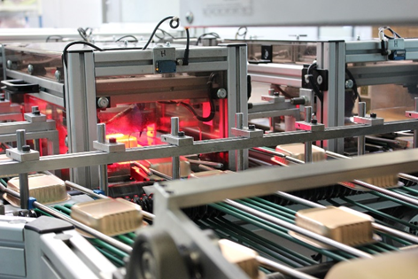
Link zum Bild: Leuthold_3.jpg (Bildquelle: STEMMER IMAGING)

Die Schweizer Leuthold Mechanik AG (HLM) baut Anlagen zur Herstellung von Aluminiumbehältern, die u.a. zur Verpackung von Tiernahrung und Lebensmitteln verwendet werden. Kernelement der Qualitätssicherung ist dabei Bildverarbeitung von STEMMER IMAGING. Derartige Anlagen produzieren hochwertige Behälter aus Aluminium, in die später Tiernahrung, Konfitüren, Pasteten oder Kaffeepulver abgefüllt wird. Auch für gänzlich andere Substanzen wie z.B. Brennpasten oder Verpackungen für medizinische Produkte wie Inhalatoren hat das Unternehmen bereits ähnliche Anlagen entwickelt. Aluminium ist als Basismaterial relativ teuer, daher sollen die Behälter möglichst dünnwandig sein, um die Kosten gering zu halten. Andererseits steigt mit abnehmender Materialstärke die Gefahr, dass während des Umformvorgangs aufgrund von Einschlüssen im Rohmaterial oder wegen zu hoher Spannungen bei der Umformung Löcher entstehen, die den Behälter undicht und somit unbrauchbar machen. Daher muss jeder fehlerhafte Behälter erkannt und aussortiert werden, da ansonsten die Gefahr besteht, dass der Inhalt verdirbt. Aufgrund der hohen Fertigungsgeschwindigkeiten und der benötigten 100%-Kontrolle ist diese Qualitätsprüfung nur mit Hilfe von geeigneten Bildverarbeitungssystemen möglich. Sie reduzieren die Kosten für das benötigte Basismaterial und sorgen für fehlerfreie Behälter.

Anwendungsbeispiel 9: Automatische Bilanzierung von Vials und Ampullen
Branche: Verpackung
Unternehmen: VMT Vision Machine Technic Bildverarbeitungssysteme GmbH

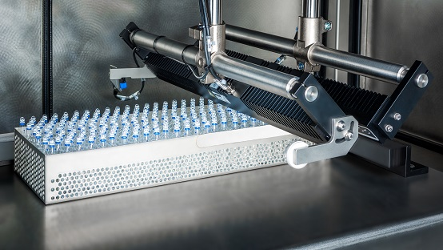
Link zum Bild: VMT MultiCount.jpg (Bildquelle: VMT Vision Machine Technic Bildverarbeitungssysteme)

VMT MultiCount ist ein System für die automatische Bilanzierung von Vials und Ampullen in der Medizintechnik und Pharmazie. Durch die Kombination modernster Kameratechnologien, Beleuchtungstechniken und Algorithmen werden damit pharmazeutische Behälter mit medizinischen Wirkstoffen sicher und zuverlässig gezählt, bevor sie verpackt werden. Das System kann separat oder in Produktionslinien integriert eingesetzt werden und zeichnet sich durch große Flexibilität und eine einfache Handhabung aus. So kann die Anordnung der Behältnisse beliebig sein und muss keiner bestimmten Ordnung folgen. Die Behälter können Größen von 1 ml bis 100 ml Inhalt und 5 mm bis 50 mm Durchmesser haben und aus unterschiedlichsten Materialien wie z.B. Kunststoff, transparentem oder farbigem Glas bestehen sowie verschiedenfarbige Kappen verwenden. Alle Messungen und Ergebnisse werden protokolliert und dokumentiert. Durch dieses computergestützte Bilanzierungssystem werden die bisher notwendigen manuellen Zählverfahren vollständig und sicher automatisiert.

************************************************************************

Alle Anwendungsbeispiele und dazugehörige Fotos finden Sie hier
Videos zur automatica
automatica Presseinformationen und Bilder
automatica 2016 Fotos und Logos

Über die automatica
Die automatica ist die Leitmesse für intelligente Automation und Robotik. Sie vereint das weltgrößte Angebot an Industrie- und Servicerobotik, Montageanlagen, industriellen Bildverarbeitungssystemen und Komponenten. Hier finden Teilnehmer aller Industriebranchen zukunftsweisende Lösungen, um bessere Produkte effizienter herzustellen. Mit den Trendthemen digitale Transformation in der Fertigung, Mensch-Roboter-Kollaboration und Servicerobotik leistet die automatica einen wichtigen Beitrag zur Gestaltung von Arbeit 4.0 – da, wo der Mensch mehr Verantwortung denn je trägt. Bei der letzten Veranstaltung in 2016 präsentierten sich insgesamt 833 Aussteller aus 47 Ländern; 43.052 Besucher aus rund 100 Ländern kamen auf das Münchener Messegelände. Hinter dem industriegetriebenen Konzept der automatica stehen die Messe München GmbH und der VDMA Robotik + Automation, ideell-fachlicher Träger der Messe. Die automatica hat einen zweijährigen Rhythmus; die nächste Ausgabe findet vom 19. bis 22. Juni 2018 in München statt.

The smarter E Europe
Parallel zur automatica 2018 finden unter dem neuen Dach The smarter E Europe die Fachmessen Intersolar und ees Europe, sowie die zwei neuen Energiefachmessen Power2Drive Europe und EM-Power statt. The smarter E Europe ist die Innovationsplattform für die neue Energiewelt und präsentiert sektorenübergreifende Energielösungen der Zukunft.
Messe München
Die Messe München ist mit über 50 eigenen Fachmessen für Investitionsgüter, Konsumgüter und Neue Technologien einer der weltweit führenden Messeveranstalter. Insgesamt nehmen jährlich über 50.000 Aussteller und rund drei Millionen Besucher an den mehr als 200 Veranstaltungen auf dem Messegelände in München, im ICM – Internationales Congress Center München, im MOC Veranstaltungscenter München sowie im Ausland teil. Zusammen mit ihren Tochtergesellschaften organisiert die Messe München Fachmessen in China, Indien, Brasilien, Russland, der Türkei, Südafrika, Nigeria, Vietnam und im Iran. Mit einem Netzwerk von Beteiligungsgesellschaften in Europa, Asien, Afrika und Südamerika sowie rund 70 Auslandsvertretungen für mehr als 100 Länder ist die Messe München weltweit präsent.

Ansprechpartner für die Presse:

automatica
Ivanka Stefanova-Achter – PR Manager, Messe München
Tel. (+49 89) 949 - 21488
Email: ivanka.stefanova-achter@messe-muenchen.de

VDMA Robotik + Automation
Patrick Schwarzkopf, Geschäftsführer VDMA Robotik + Automation
Tel. (+49 69) 6603 - 1590
Email: patrick.schwarzkopf@vdma.org; http://rua.vdma.org/

